Функция вполне удобная: можно открыть карту и посмотреть, в каких местах вы делали фотографии. Но зачем это знать посторонним людям?
- Получили новый паспорт, водительское удостоверение? Не публикуйте фото с документами, где видны их данные. Это же касается билетов на самолет.
- Не пересылайте и не храните в соцсетях и мессенджерах документы, пароли, коды, реквизиты карты и счетов. Это очень чувствительные данные.
- Не рекомендуется входить и авторизироваться на сторонних сайтах через учетную запись соцсети. Не всегда перед входом можно проверить ”надежность“ ресурса, а это, в свою очередь, чревато тем, что страницу могут украсть.
- Настройте уникальные и надежные пароли для всех своих учетных записей. Использование одних и тех же многократно подвергает их риску.
- Используйте проверенные антивирусные службы и лицензионное программное обеспечение.
Помните, информация, оставленная в социальных сетях, – это зачастую навсегда. Прежде чем публиковать очередной пост или что-то писать в комментариях, необходимо подумать, проверить и убедиться в необходимости такой публикации. И хотя всегда можно удалить нежелательные сообщения, вы не знаете, кто собрал эту информацию и ваши персональные данные раньше и что с этими данными собирается сделать потом, в том числе, возможно, использовать против вас.
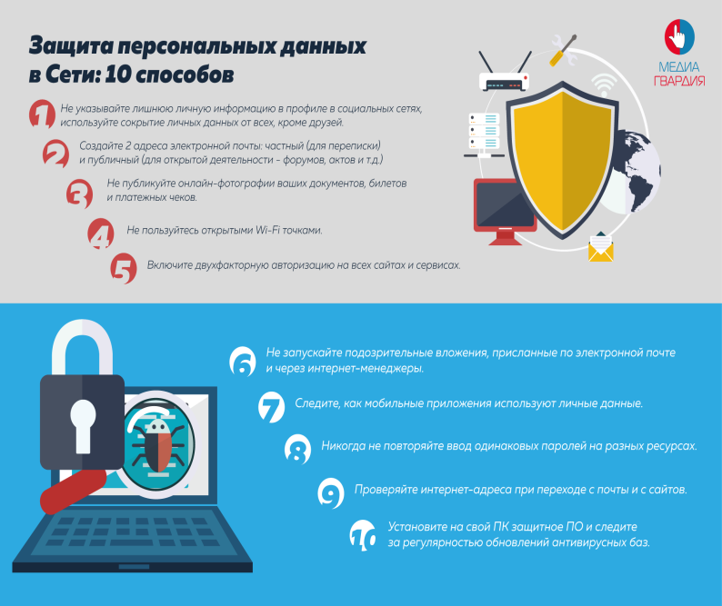
ГУК «Смолевичская центральная районная библиотека
имени Максима Богдановича»
Отдел обслуживания и информации

СПОРИМ, Я ЗНАЮ О ТЕБЕ ВСЁ? ПЕРСОНАЛЬНЫЕ ДАННЫЕ В ИНТЕРНЕТЕ

(Буклет)

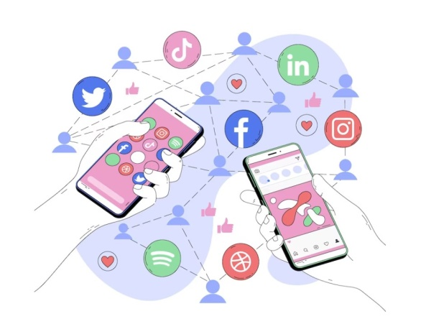

(Буклет)

г. Смолевичи, 2024 год

Страницы в соцсетях, куда вы добровольно выкладываете личную информацию и фотографии, смотрят не только друзья, но и мошенники, для которых интернет является безграничным источником сведений о вас.
Как это работает?
Вот несколько примеров:
- Фото из отпуска оповещают, что вас нет дома.
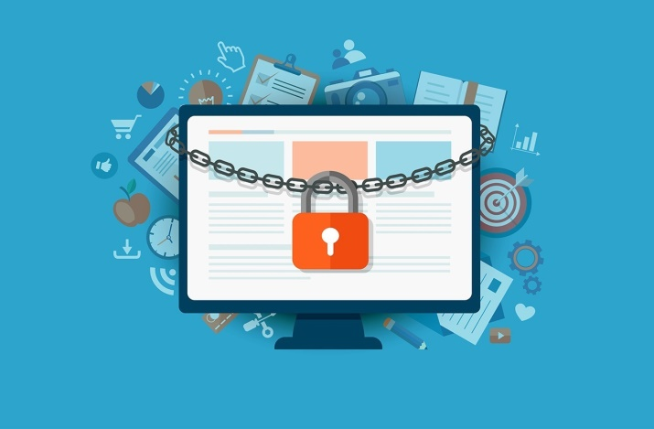
- Хвалебные посты о дорогостоящих покупках сориентируют других на предмет вашего финансового состояния.
- Метка геолокации на фото в соцсети, сделанном по месту проживания, позволяет установить дом, в котором живет лицо, опубликовавшее фотографию.
- Размещая личный номер мобильного телефона или электронной почты в сетях, вы рискуете получить шквал ненужных вам звонков, сообщений, рассылок с рекламными предложениями, а можете попасться «на удочку» аферистов.

Важные правила БезОпасности
Немного о базовых правилах безопасного оборота ваших персональных данных в социальных сетях:
- Читайте политику конфиденциальности соцсети. Важно знать, кто будет обрабатывать ваши персональные данные, как хранить и использовать.
- Делитесь сокровенными моментами своей жизни только с близкими, а для этого уделите внимание настройкам конфиденциальности в соцсетях, попросту закройте страницы. В настройках профиля есть раздел ”Приватность“. В нем вы можете ограничить круг тех, кто сможет писать вам сообщения, оставлять комментарии или видеть основную информацию вашей страницы. Следуйте правилам безопасности, если вы решили оставить профиль открытым и видимым для вех.
- Установите в соцсетятях и мессенджерах двухэтапный вариант проверки, который позволяет создать персонализированный PIN-код для большей безопасности от нарушений и хакеров.
- Не публикуйте в открытом доступе избыточную информацию: адреса, номера телефонов, даты рождения. Это же касается и сведений о родных и близких, не публикуйте чужие фото и видео (даже совместные) и иную личную информацию без согласия на то человека. Вы просто не имеете на это права.
- Не используйте геолокацию, когда размещаете в соцсетях фото дома, не отмечайте на нем адрес. Зачастую по умолчанию к каждому снимку, который вы делаете, привязывается местоположение. Оно сохраняется в метаданных изображения.

